Лабораторная работа №8

Cобственные значения матриц

Смирнов-Мальцев Егор Дмитриевич

Содержание

# Цель работы

Решить задачи, связанные с собственными значениями матриц.

# Задание

* Найти собственные значения и собственные векторы матрицы
* Решить задачу о случайном блуждании
* Найти равновесное состояние цепи Маркова

# Теоретическое введение

Случайное блуждание — математический объект, известный как стохастический или случайный процесс, который описывает путь, состоящий из последовательности случайных шагов в каком-нибудь математическом пространстве (например, на множестве целых чисел).

Простейшим примером случайного блуждания является случайное блуждание по числовой прямой целых чисел, $Z$, которое начинается в точке 0 и на каждом шаге сдвигается на $+1$ или на $−1$ с равной вероятностью. Другими примерами могут послужить траектория движения молекулы в жидкости или газе (броуновское движение), поиск пути у животных во время фуражировки, колебания цен акций на фондовом рынке, финансовое состояние игрока: все описанные случаи могут быть аппроксимированы моделями случайного блуждания, даже несмотря на то, что они могут не быть полностью случайными в реальной жизни.

# Выполнение лабораторной работы

## Нахождение собственных значений и векторов

Зададим матрицу $A$ и найдём ее собственные значения и векторы командой eig (рис. [-@fig:001]).

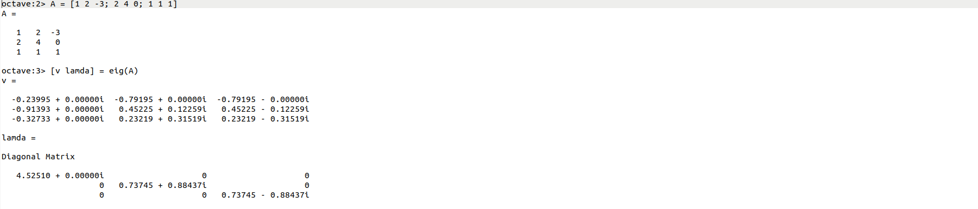

Собственные значения и векторы матрицы $A$

Умноженим $A$ на свою транспонированную матрицу, чтобы получить матрицу с вещественными собственными значениями (рис. [-@fig:002]).

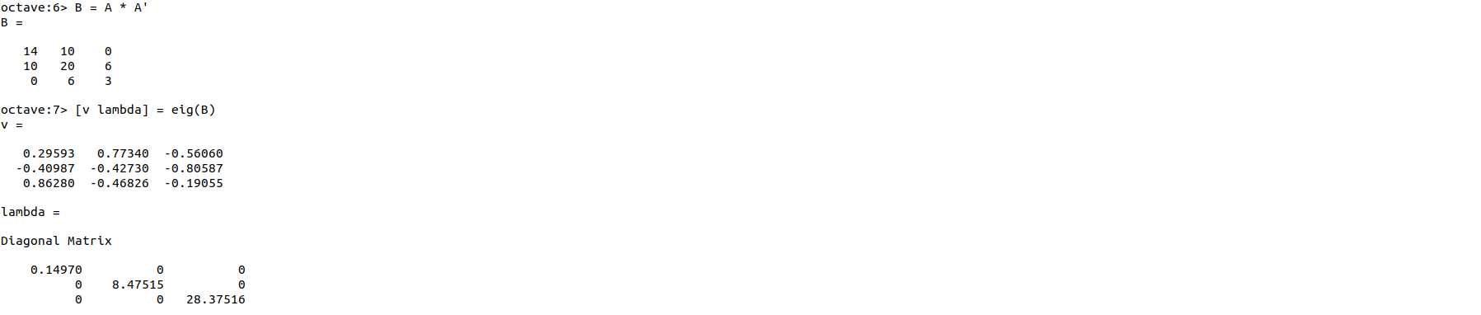

Матрица с вещественными собственными значениями

## Марковские цепи

Решим задачу случайного блуждания. Зададим начальные векторы вероятности, сформируем матрицу переходов и найдём вектор вероятности после 5 шагов. (рис. [-@fig:003]).

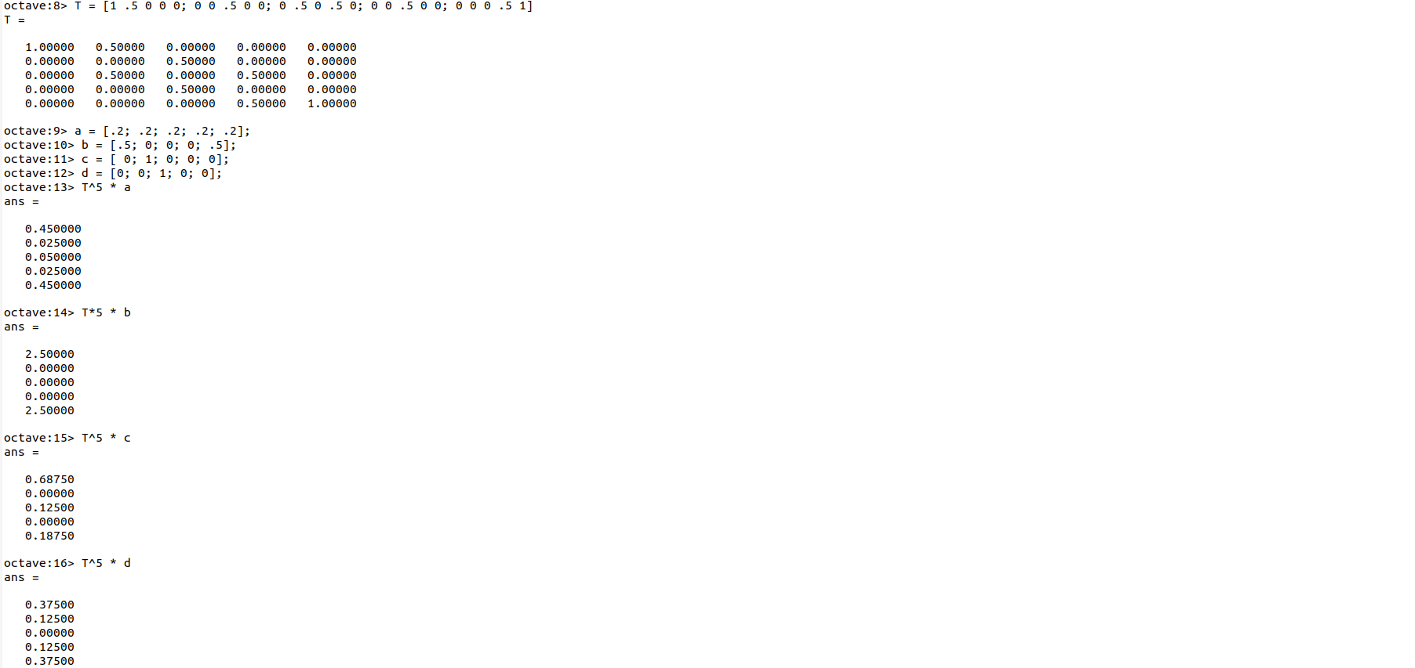

Случайное блуждание

Найдём равновесное состояние. Для этого найдем собственные векторы матрицы перехода. Вектор равновесного состояния можно найти, разделив собственный вектор на сумму элементов этого вектора (рис. [-@fig:004]).

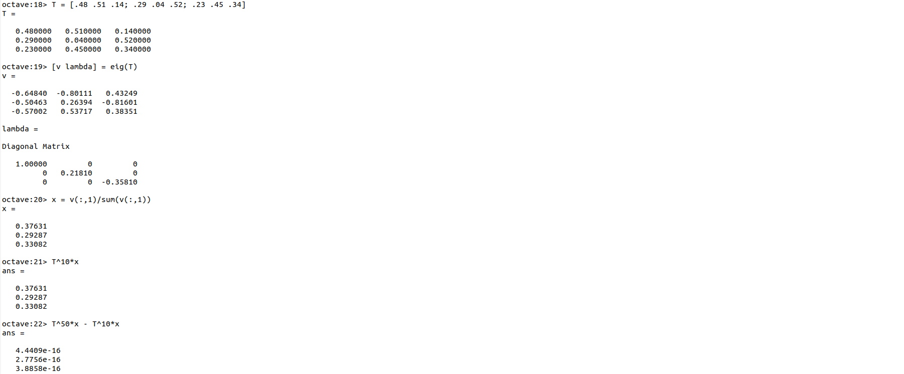

Вектор равновесного состояния

# Выводы

1. Найти собственные значения и вектора матрицы можно с помощью функции eig.
2. Найти равновесное состояние Марковских цепей можно с помощью собственных векторов матрицы перехода.

# Список литературы